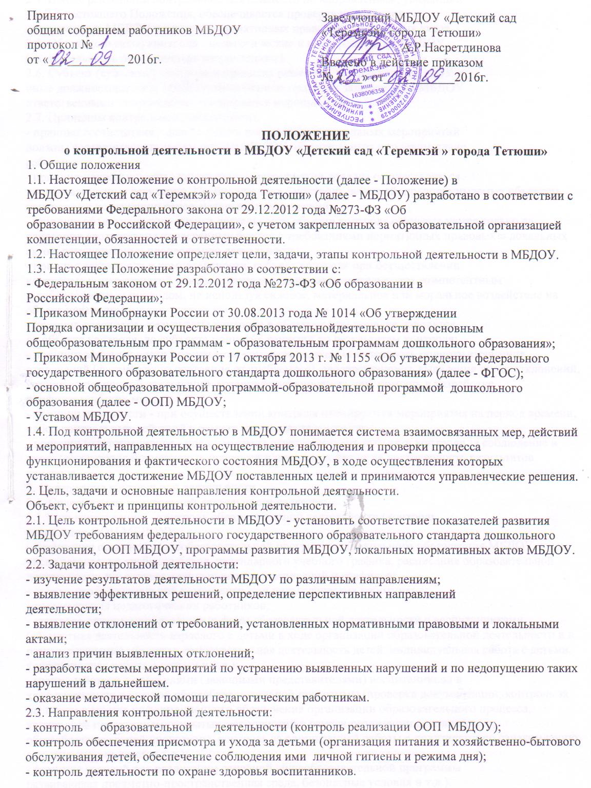
2.4. В ходе реализации контрольной деятельности по направлениям, указанным
в п.2.3 настоящего Положения, обеспечивается проверка исполнения
сотрудниками МБДОУ комплекса нормативных правовых и локальных актов.
2.5. Объект (объекты) контроля - педагогические и иные работники МБДОУ
(их деятельность по различным направлениям).
2.6. Субъект (субъекты) контроля и принятия решений - заведующий МБДОУ и
иные должностные лица МБДОУ, назначенные приказом заведующего МБДОУ
ответственными за проведение контрольных мероприятий.
2.7. Принципы контрольной деятельности:
- принцип соответствия - цели и задачи конкретных контрольных мероприятий
должны соответствовать целям работы МБДОУ, обозначенным в годовом плане
работы;
- принцип непрерывности - контрольные мероприятия должны осуществляться
последовательно и регулярно. Необходим также контроль действий, предпринимаемых объектом контроля по устранению ранее выявленных нарушений;
- принцип объективности - оценка деятельности объекта контроля осуществляется только на основании соответствия проверенных фактов с требованиями нормативных правовых и локальных актов, регулирующих проверяемую деятельность;
- принцип законности и компетентности субъект контроля при осуществлении
контрольных мероприятий руководствуется только законодательством, компетентным
и добросовестным подходом, не используя силовое, материальное или моральное воздействие на объект контроля;
- принцип гласности - результаты контроля в обязательном порядке доводятся
до объекта контроля, до субъекта принятия решений по результатам контроля;
- принцип эффективности - результаты контроля должны обеспечивать полноту выявления отклонений (фактического состояния от требуемого), своевременность выявления таких отклонений, установление причин отклонений, установление виновных лиц, помощь в разработке профилактических мер;
- принцип плановости - при осуществлении контроля планируются мероприятия на период времени, набор контрольных действий в рамках мероприятия контроля;
- принцип ответственности - предусмотрена ответственность субъекта контроля за соблюдение в процессе контроля нормативных правовых и локальных актов; за достоверность результатов контроля.
3. Содержание контрольной деятельности
3.1. Содержанием контрольной деятельности является:
3.1.1. по направлению - контроль образовательной деятельности (контроль
реализации ООП МБДОУ):
- реализация основной общеобразовательной программы дошкольного образования МБДОУ, в том числе реализация учебного плана, календарного учебного графика, расписания образовательной деятельности, иных утвержденных планов, расписаний и графиков;
- оценка профессиональной компетентности педагогических работников;
- документация педагогических работников;
- контроль организации различных форм образовательной деятельности с воспитанниками (совместная деятельность взрослого с детьми в ходе организации образовательной деятельности и в разные режимные моменты, самостоятельная деятельность детей, индивидуальная работа с детьми, коррекционная работа с детьми и т.д.);
- взаимодействие с родителями (законными представителями) воспитанников в
ходе реализации основной общеобразовательной программы (проверка документации; контроль за наличием в группе информационного обеспечения организации образовательного процесса, контроль за проведением открытых мероприятий в рамках реализации основной общеобразовательной программы, контроль за организацией работы с родителями по ознакомлению с достижениями детей и т.д.);
- создание условий для реализации основной общеобразовательной программы
развивающая предметно-пространственная среда, безопасные условия и т.д.).
3.1.2. по направлению - контроль обеспечения присмотра и ухода за детьми
(организация питания и хозяйственно-бытового обслуживания детей,
обеспечение соблюдения ими личной гигиены и режима дня):
- соблюдение режима дня;
- сохранность инвентаря в группе;
- контроль питания в группе(санитарное состояние группы перед приемом пищи и размещение столовой мебели, подготовка к приему пищи, сервировка
столов, воспитание культурно-гигиенических навыков во время приема пищи и
т.д.);
- соблюдение сотрудниками МБДОУ правил внутреннего трудового распорядка, должностных инструкций, иных инструкций и локальных нормативных актов.
3.1.3. по направлению контроль деятельности по охране здоровья воспитанников:
- пропаганда и обучение навыкам здорового образа жизни, организация и создание условий для профилактики заболеваний и оздоровления воспитанников, для занятия ими физической культурой;
- обеспечение безопасности воспитанников во время пребывания в МБДОУ;
- деятельность пищеблока (санитарное состояние пищеблока; внешний вид сотрудников; маркировка инвентаря пищеблока; закладка сырья; технология приготовления пищи; своевременность оформления документации и т.д.)
- соблюдение сотрудниками МБДОУ правил внутреннего трудового
распорядка, должностных инструкций, иных инструкций и локальных нормативных актов.
4. Виды и основания проведения контрольных мероприятий
4.1. Нормирование и тематика контрольных мероприятий находятся в исключительной компетенции заведующего МБДОУ.
4.2. В зависимости от отношения к плану контрольные мероприятия подразделяются на:
- плановые
- внеплановые.
4.2.1. Плановые контрольные мероприятия проводятся в соответствии с планом, который обеспечивает периодичность и исключает нерациональное дублирование в организации проверок. План контрольных мероприятий на учебный год является частью плана работы МБДОУ на учебный год. Указанный план принимается педагогическим советом МБДОУ и вводится в действие приказом заведующего МБДОУ.
4.2.2. Внеплановые контрольные мероприятия осуществляются для установления фактов и проверки сведений о нарушениях, указанных в обращениях родителей (законных представителей) воспитанников или других граждан, организаций; урегулирования конфликтных ситуаций между участниками образовательных отношений.
4.3. В зависимости от времени осуществления контрольные мероприятия подразделяются на:
- предварительные
- текущие (оперативные)
- итоговые (заключительные).
4.4. Предварительные контрольные мероприятия осуществляются до начала учебного года и представляют собой входной контроль всех видов ресурсов. Целью предварительных контрольных мероприятий является обеспечение требуемых условий для бесперебойной и качественной работы МБДОУ в течение учебного года.
4.5. Текущие (оперативные) контрольные мероприятия ориентированы на текущую деятельность МБДОУ для совершенствования деятельности, координации ее для достижения цели, своевременного выявления по возможности устранения недостатков (отклонений), возникающих в ходе работы. Текущие (оперативные) контрольные мероприятия не требуют длительных наблюдений, проводятся в сжатые сроки.
4.5. Итоговые (заключительные) контрольные мероприятия проводятся в конце учебного года (для выявления уровня решения годовых задач согласно запланированным результатам), а также в связи с завершением освоения воспитанниками основной общеобразовательной программы дошкольного образования (за уровень образования). Итоговые (заключительные) контрольные мероприятия проводятся в целях анализа и сбора информации, необходимой для планирования в дальнейшем.
4.6. В зависимости от проверяемых объектов контрольные мероприятия подразделяются на:
- персональные- в отношении конкретного работника;
- выборочные - в отношении неопределенного круга лиц (два и более работников);
- фронтальные- в отношении всех работников.
4.7. По кругу рассматриваемых вопросов все контрольные мероприятия являются тематическими.
5. Организация контрольного мероприятия
5.1. Контрольное мероприятие проводится под руководством заведующего МБДОУ .
5.2. Организация контрольного мероприятия включает в себя следующие этапы:
- подготовительный этап;
- основной этап;
- заключительный этап.
5.3. Содержание подготовительного этапа:
- подготовка и издание приказа о проведении контрольного мероприятия;
5.3 .1. Приказ о проведении контрольного мероприятия в обязательном порядке содержит следующую информацию о контрольном мероприятии:
- тема;
- сроки (продолжительность). Продолжительность контрольного мероприятия определяется его целями и количеством объектов, однако не должна
превышать 15 дней:
- объект (объекты);
- цели, задачи;
- контрольные действия в рамках контрольного мероприятия;
- должностные лица, осуществляющие контрольное мероприятие;
- форма подведения итогов.
5.3.2. Приказ о проведении планового контрольного мероприятия размещается на информационном стенде МБДОУ в срок не позднее 7 дней до начала контрольного мероприятия. Приказ о проведении внепланового контрольного мероприятия доводится до сведения работника МБДОУ в срок не позднее, чем за 24 часа до его проведения. В экстренных случаях (при наличии обращений физических или юридических лиц, содержащих сведения о нарушениях в действиях работника МБДОУ прав воспитанника,
законодательства об образовании, трудовой дисциплины) проведение внепланового контрольного мероприятия может осуществляться без предупреждения работника МБДОУ.
5.3.3. Необходимость проведения ИМС определяется целями контрольного мероприятия и количеством проверяемых объектов. ИМС проводит заведующий МБДОУ.В ходе ИМС детализируются вопросы проведения контрольного мероприятия. ИМС не протоколируется.
5.4. Содержание основного этапа контрольного мероприятия:
- проведение контрольных действий, в ходе которых осуществляется сбор информации; а также формируется рабочая документация лица, осуществляющего контрольное мероприятие. К рабочей документации относятся заполненные или составленные таблицы, технологические карты, формы и т.д. В отношении каждого объекта контроля;
- составление итогового документа (аналитической справки), в ходе которого осуществляется анализ собранной ранее информации.
5.4.1. В ходе контрольного мероприятия могут проводиться следующие контрольные действия:
- посещение занятий;
- посещение мероприятий;
- изучение и анализ документации педагогических и иных работников МБДОУ;
- наблюдение;
- собеседование с работниками;
- опрос родителей (законных представителей).
5.4.2. В аналитической справке необходимо отразить следующую информацию:
- основание для проведения контрольного мероприятия;
- цель контрольного мероприятия;
- срок проведения контрольного мероприятия;
- проведенные контрольные действия;
- результаты контрольных действий, которые должны содержать констатацию как выявленных достижений, так и характеристику и значимость выявленных нарушений и недостатков;
- вывод (выводы) по результатам контрольного мероприятия;
- рекомендации (которые логически следуют из выявленных нарушений и недостатков). Рекомендации направлены на устранение причин выявленных нарушений и недостатков;
- дата и подпись ответственного за написание справки.
5.4.3. При составлении аналитической справки должны соблюдаться следующие требования:
- объективность, краткость и ясность при изложении результатов контрольного мероприятия;
- четкость формулировок содержания выявленных нарушений и недостатков;
- логическая и хронологическая последовательность излагаемого материала.
5.5. Содержание заключительного этапа контрольного мероприятия:
- ознакомление с результатами контрольного мероприятия;
- принятие заведующим МБДОУ управленческого решения.
5.5.1. Ознакомление с результатами контрольного мероприятия осуществляется путем:
- рассмотрения материалов контрольного мероприятия на педагогическом совете МБДОУ;
- рассмотрения материалов контрольного мероприятия на общем собрании работников совете МБДОУ;
- индивидуального собеседования с работником МБДОУ, чья деятельность являлась объектом проверки.
5.5.2. Мероприятия, указанные в п.5.6.1 настоящего Положения, проводятся в срок не позднее 7 рабочих дней с момента завершения проверки.
5.5.3. Проверяемые работники МБДОУ после ознакомления с результатами контрольного мероприятия должны поставить подпись под итоговым материалом. В случае отказа работника поставить подпись под итоговым материалом заведующим МБДОУ или иным должностным лицом составляется соответствующий акт. Работники МБДОУ вправе сделать запись в итоговом материале о несогласии с результатами контрольного мероприятия в целом или по отдельным фактам и выводам.
5.5.4. Заведующий МБДОУ по результатам контрольного мероприятия издает приказ или обсуждается данный вопрос на педсоветах, на Общих собраниях работники протоколируется :
- в случае установления высокого уровня мероприятий, посещенных в ходе контрольного мероприятия о поощрении работников;
- в случае выявления нарушений и недостатков в ходе контрольного
мероприятия об их устранении к определенному сроку. В указанном случае работник к установленному сроку должен представить заведующему МБДОУ (или иному должностному лицу) материалы и документы, подтверждающие устранение нарушений и недостатков. Если работником до установленного срока или к установленному сроку устранены выявленные нарушения, то заведующим МБДОУ (или иным должностным лицом) в копии ранее изданного приказа делается соответствующая отметка. Если выявленные нарушения не устранены к установленному сроку, то заведующим МБДОУ принимается решение о проведении повторного контрольного мероприятия или о привлечении работника МБДОУ к дисциплинарной ответственности;
- в случае выявления грубых нарушений трудовой дисциплины, локальных нормативных актов МБДОУ, при наличии у работника устных замечаний либо дисциплинарных взысканий - о привлечении работника к дисциплинарной ответственности.
5.5.5. Решение о необходимости издания приказа в иных случаях, не указанных в п. 5.5.4 настоящего Положения, принимает заведующий МБДОУ.
6. Специфика осуществления оперативных контрольных мероприятий
6.1. Другие контрольные мероприятия в МБДОУ проводятся при необходимости по усмотрению заведующего.
7. Ведение документации при осуществлении контрольной деятельности
7.1. По каждому контрольному мероприятию формируется пакет документов, в состав которого включаются:
- копия приказа о проведении контрольного мероприятия;
- аналитическая справка;
копия приказа по результатам контрольного мероприятия (при необходимости);
- материалы повторного контроля (в случае его проведения).
Или приложение к протоколам педсоветов или Общих собраний работников необходимой документации.

8. Самоконтроль
8.1. Под самоконтролем в контрольной деятельности МБДОУ понимается ситуация, при которой в отношении педагогического работника не осуществляются внешние контрольные мероприятия. Педагогический работник самостоятельно осуществляет ряд мероприятий для наблюдения за своей деятельностью.
8.2. Перевод педагогического работника на самоконтроль осуществляется по следующим основаниям:
- стаж педагогической деятельности более10 лет;
-наличие СЗД;
- в случае не имения замечаний по журналам наблюдений за пед процессам за предыдущие два учебных года;
- в случае если заведующий не возражает на перевод педагога на самоконтроль (судя по ответственности педагога, написанию методически верных планов занятий и т.д и т.п.)
8.3. Ходатайство о переводе на самоконтроль может исходить:
- от педагогического совета;
- от администрации МБДОУ;
- от самого педагогического работника.
8.4. Решение о переводе педагогического работника на самоконтроль принимает заведующий МБДОУ с учетом мнения педагогического совета МБДОУ на педагогическом совете и отмечается в протоколе и указывает в решение педагогического совета.
8.5. Решение о переводе педагогического работника на самоконтроль осуществляется в начале учебного года, на первом педсовете. Срок пребывания пед. работников на самоконтроле определяет заведующий( случае если пед. работник снизил работоспособность и не способен также работать , как в период пребывания под контролем, заведующий также на педагогическом совете с учетом мнения присутствующих ставит педагога на контроль).
8.6. Педагогический работник, находящийся на самоконтроле:
- может привлекаться администрацией МБДОУ к проведению контрольных мероприятий в отношении других педагогических работников;
- в конце учебного года представляет отчет о результатах работы, информирует педсовет о самообразовании.

